专利权质押登记材料清单及办理流程

**一、专利权质押登记材料清单**

1.专利权质押登记申请文件：

（1）专利权质押登记申请表；

（2）专利权质押合同；

（3）出质人与质权人的身份证明或双方共同签章的承诺书；

（4）双方委托专利代理机构或经办人的委托书；

（5）经办人身份证明复印件；

（6）专利权评估报告（非必要文件，仅表格中填写的评估信息时适用）；

（7）《质押专利同日申请情况的声明》（出质专利中含实用新型专利且存在同日申请时适用）；

（8）《一致性声明》（网上申请办理专利权质押登记申请时适用）；

（9）其他文件（特殊情形下适用）。

**除身份证明外，当事人提交的其他各种文件应当使用中文。身份证明是外文的，当事人应当附送中文译文；未附送的，视为未提交。**

**二、专利权质押登记申请表**

《专利权质押登记申请表（附承诺书）》样表可在国家知识产权局网站下载（网址<https://www.cnipa.gov.cn/art/2023/1/11/art_188_181348.html>）

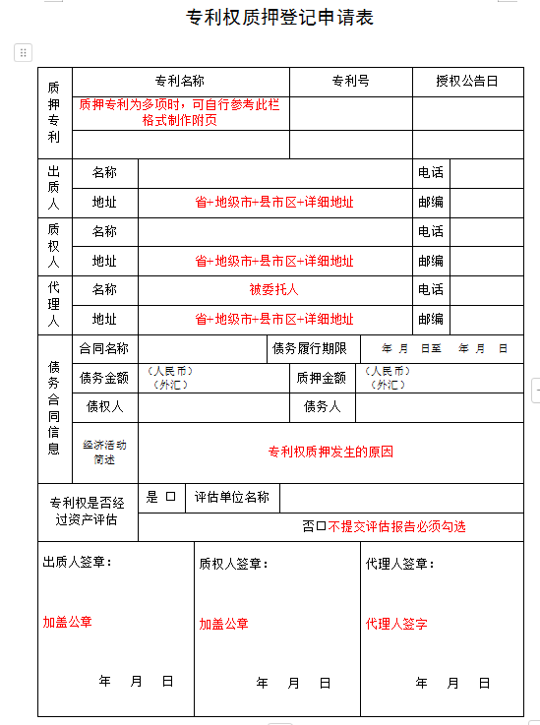

**三、专利权质押合同**

1. 应当包括以下与质押登记相关的内容：
2. 出质双方的姓名或名称、地址；
3. 被担保债权的种类和数额；
4. 债务人履行债务的期限；
5. 专利权项数以及每项专利权的名称、专利号、申请日、授权公告日；
6. 质押担保的范围。

（二）如果专利权质押合同中并未完整体现所担保债务的种类、数额和履行债务的期限等信息，当事人需要在提交专利权质押合同的同时，附具所担保的债务合同（借款合同）。

（三）专利最高额质押登记的特别说明

1.已发生借款

专利质押登记申请表中的债务金额根据实际发生的金额填写，并提供借款合同或者放款凭证。申请表中合同名称填写两个合同“借款合同名称，质押合同名称”。网上上传合同时，生成两个合同PDF文档，分别命名“借款合同.PDF”，“质押合同.PDF”，上传在“质押合同”栏。

2.未发生借款

如未发生债务金额则不需要提供借款合同，申请表中债务金额填写“最高额质押，未发生债权”网上采集时债务金额采集为“0”。

**四、办理专利权质押登记承诺书**

如提供出质人、质权人身份证明（个人需提交居民身份证复印件,企业需提交加盖公章的营业执照复印件+法人证书复印件），可以不提供《办理专利权质押登记承诺书》。

**五、委托书及委托代理人居民身份证复印件**

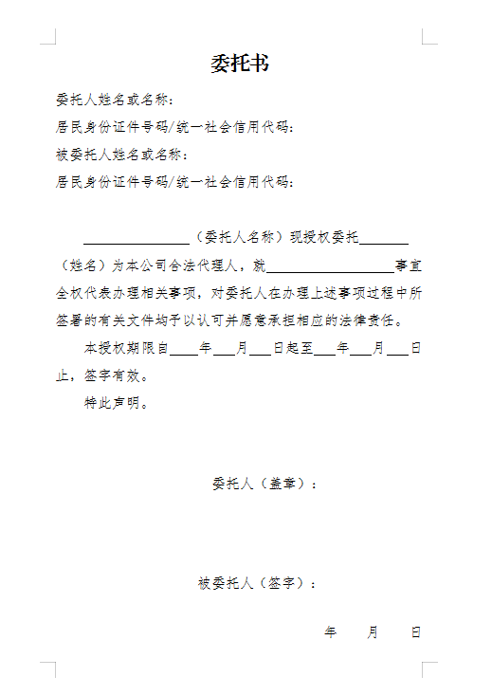

注：出质人和质权人双方加盖公章，被委托人签字；被委托人身份证需正反清晰地复印（扫描）。

**六、一致性声明**

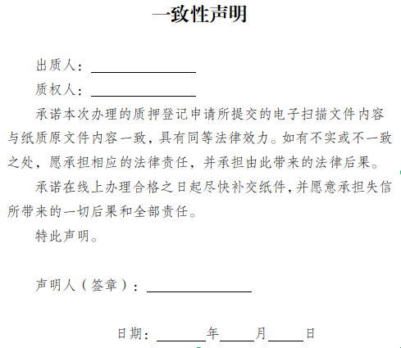

注：声明人签章应是系统提交账号拥有人签章。如是委托代理机构的，应加盖代理机构公章。

**七、网上提交流程**

1.登录“专利业务办理系统”（<http://cponline.cnipa.gov.cn>），选择专利事务服务中的“专利合同审查模块”；

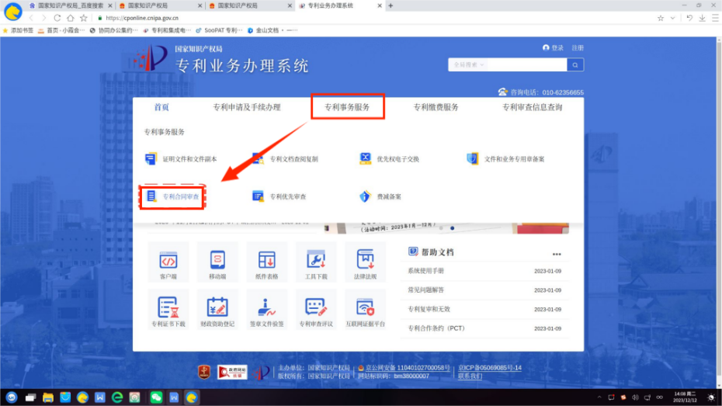

2.在合同审查模块中选择“专利权质押登记”，在打开页面的右侧选择“业务办理”，后在弹出的事务类型中选择“新申请”；

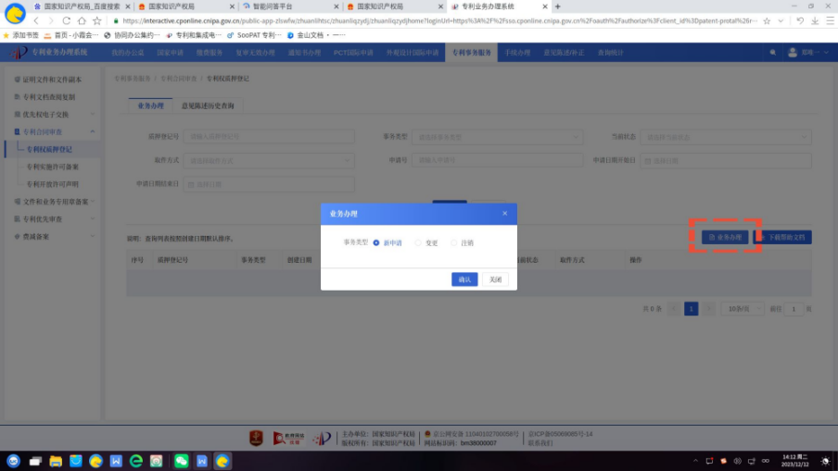

3.填写申请人信息：应如实填写提交人相关信息；

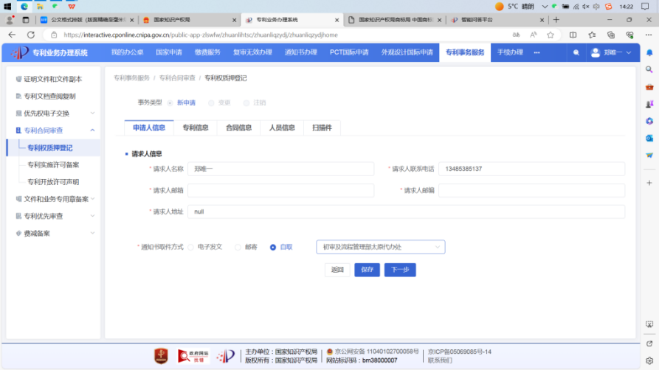

**注意事项：**

1. 页面会自动填入部分信息，其中“请求人地址”一定要按《登记表》中“代理人地址”补充填写完整。（千万不要因为是平台自动填入的信息而忽略此处）
2. 通知书送达方式选择“自取”时，须前往申请人网上选择的代办处领取。

4.填写专利信息：点击页面右侧“新增”按钮，在弹出的界面中按照申请表上专利号；

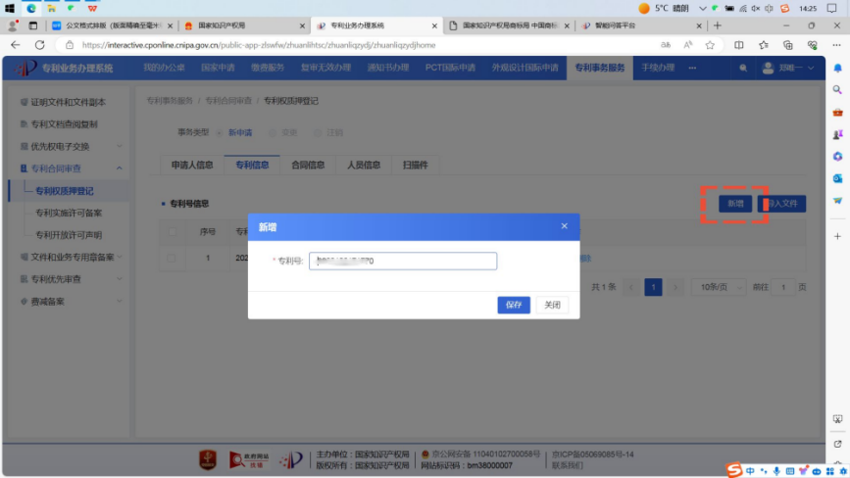

**注意事项：**

（1）填写专利号时不填写“ZL”和“.”；

（2）如出质专利项数过多可以选择“导入文件”，但不建议一次性导入过多容易导入出错。建议分批次导入专利号，并在导入后检查专利号是否有误。

5.填写合同信息：应按照申请表与质押合同内容如实填写；

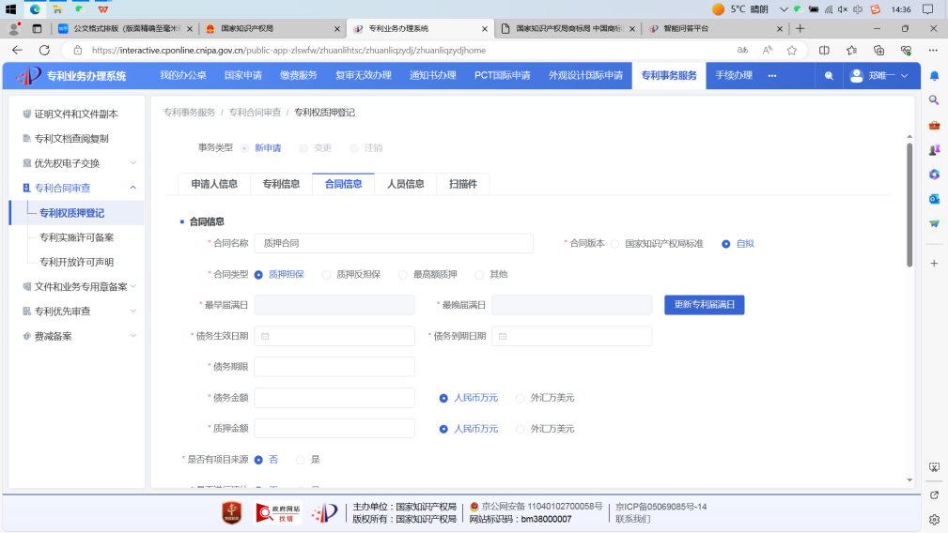

**注意事项：**

（1）合同版本应如实选择“自拟”或“国家知识产权局标准”；

（2）合同类型应按照质押合同如实填写；

（3）须点击“更新专利届满日”；

（4）注意债务金额与质押金额的单位为“万元”；

（5）代理人信息须与申请表和委托书一致。

6.填写人员信息：应按照申请表与质押合同内容如实填写；

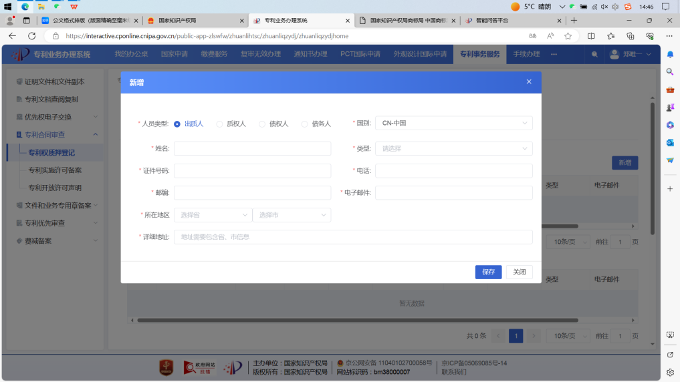

**注意事项：**应如实选择“人员类型”。

7.上传扫描件：申请表、质押合同（借款合同）应分类别上传，此外均上传至证明文件中；

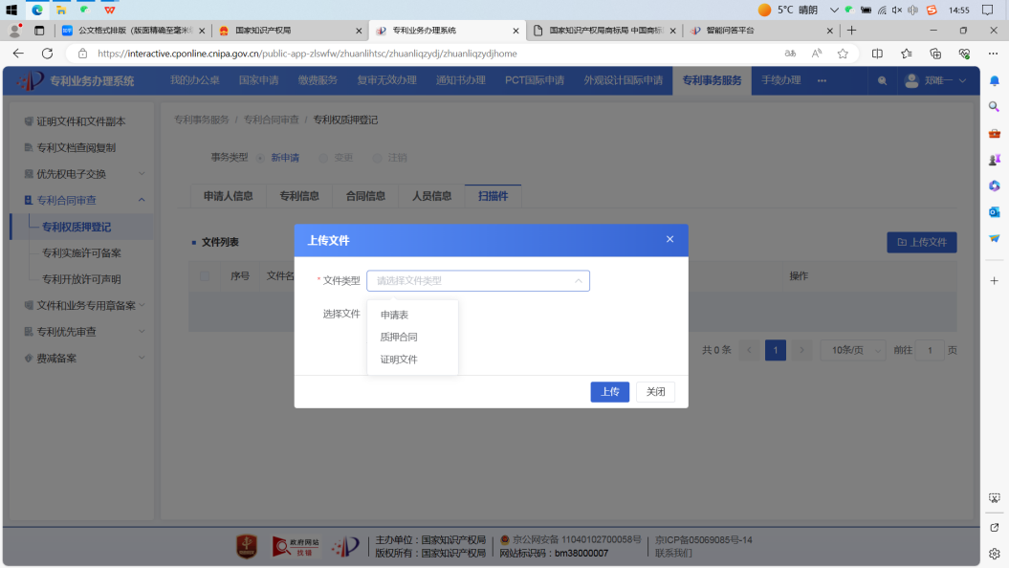

**注意事项：**须上传PDF文件，且大小不超过20mb，上传完成后应预览检查文件是否有误。

8.填写完成后即可点击“提交”，提交后可以在“当前状态”看到订单的办理状态。

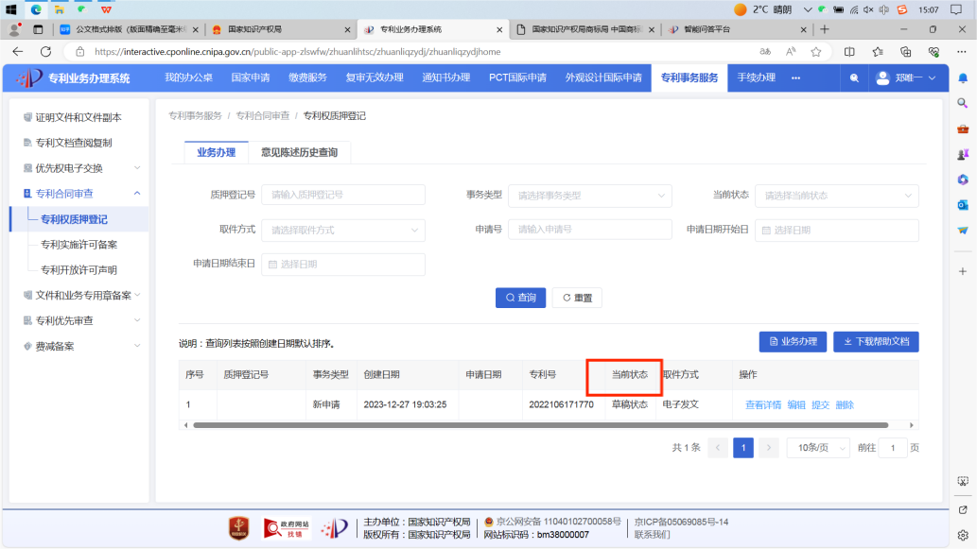

**注意事项：**

（1）订单被回退后点击“重新提交”按钮即可重新编辑订单内容；

（2）通知书选择电子发文的，可于审核完成第2个工作日在订单操作栏选择下载《专利权质押登记通知书》；

（3）网上办理完成后应于收到通知书的5个工作日内将纸件原件交回国家知识产权局。